**NESNEYE YÖNELİK PROGRAMLAMA**

**Betül SARITEKE**

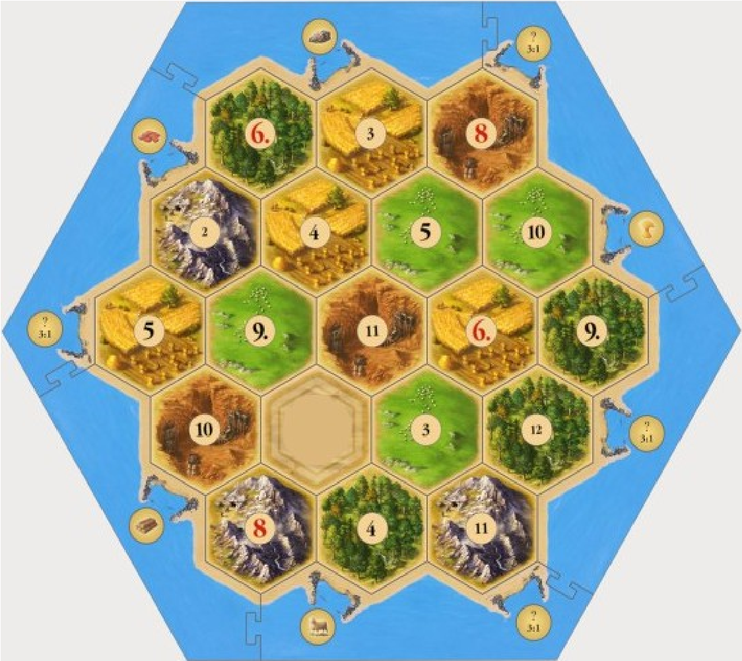**1) Settlers of Catan**

Yan tarafta resmi verilen settlers of catan isimli oyunun kuralları aşağıda yer almaktadır.

1. Bu kurallara bağlı kalarak oyunun sınıf diyagramını çizin.
2. Oyun başlangıcı ve Oyuncu turları için birer use-case diyagramı çizin.

# Oyun İçeriği

• 19 Altıgen Harita Parçası (1 Çöl, 4 Orman, 4 Çayır, 4 Tarla, 3 Dağ ve 3 Taş Ocağı)

• 18 Numara pulu (7 hariç 2-12 arası numaralar)

* 95 kaynak kartı (Koyun(k), Tuğla(tu),

Saman(s), Odun(o) ve Taş(ta))

* 25 Geliştirme kartı (14 Şövalye Kartı, 6 Özel Geliştirme Kartı, 5 Puan Kartı)
* Her oyuncu için 15 yol, 4 Şehir ve 5 Köy figürü

• 2 Zar

* 1 Hırsız Figürü

**Oyun Kuralları**

# Oyun Başlangıcı

Zar atılarak birinci oyuncu belirlenir. Birinci oyuncudan başlayarak bütün oyuncular saat yönünde sırayla haritaya birer köy ve bu köye komşu birer yol koyarlar. (Köyler sadece altıgenlerin köşelerine yollar ise sadece altıgenlerin kenarlarına konulabilir.)

Sonra sonuncu oyuncudan başlayarak saat yönünün tersine doğru sırayla haritaya birer köy ve bu köye komşu birer yol daha koyarlar.

# Oyuncu Turları

Sırası gelen oyuncu öncelikle 2 zarı atar ve gelen sayıya göre aşağıdakileri uygular:

7 atıldı ise elinde 7’den fazla kaynak kartı olan oyuncular elindeki kaynak kartlarının yarısını atarlar. Zarı atan oyuncu hırsızı istediği bir altıgene koyar ve o altıgene komşu yerleşimi olan oyunculardan birinin elinden bir kaynak kartı çalar.

7 harici bir sayı atıldı ise atılan sayıya ait altıgenler kaynak üretimi yapar. Bu altıgenlere komşu yerleşimi olan bütün oyuncular yerleşimleri başına altıgenin ürettiği kaynaktan birer adet alırlar. (çöl ve hırsızın olduğu altıgen üretim yapmaz.)

Zar atıldıktan sonra oyuncu aşağıdaki hamleleri yapabilir.

-Yol kurmak:(ücret: 1 o, 1 tu) Kendi yoluna yada yerleşimine komşu olacak şekilde yeni bir yol kurar.

-Köy kurmak:(ücret 1o, 1s, 1k, 1tu) Kendi yoluna komşu olacak şekilde yeni bir köy kurar.

-Köyü Şehire büyütmek:(ücret 2s, 3ta) Haritada bulunan kendine ait bir köyü şehir ile değiştirir.

-Geliştirme kartı çekmek:(ücret 1k, 1s, 1ta) Geliştirme kartı destesinden 1 tane geliştirme kartı çekilir.

-Geliştirme kartı oynamak:(ücretsiz) elindeki bir geliştirne kartını oynar.

-Takas Yapmak: Diğer oyuncular ile karşılıklı anlaşarak kaynak takası yapabilir.

Yeni hamle yapmak istemeyen oyuncu solundaki oyuncuya zarları vererek turunu bitirir. Solundaki oyuncu kendi turuna başlar.

# Oyun Sonu

Bir oyuncu 10 puana ulaştığı anda oyunu kazanır ve oyun sonlanır.

1. **Sorunun Cevabı:**
2. **Sınıf Diyagramı**

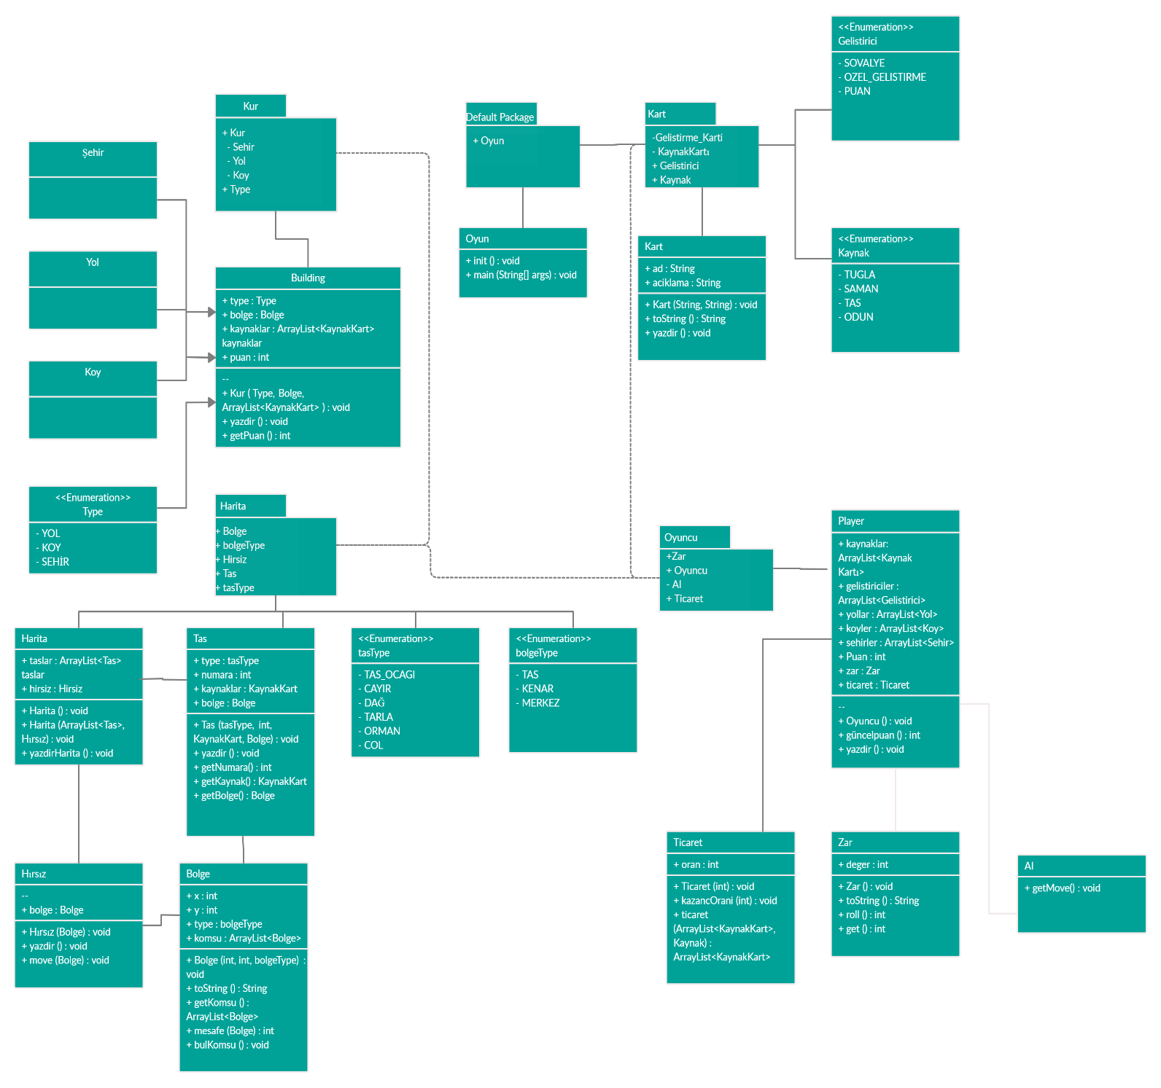

1. **Use-Case Diyagramı**

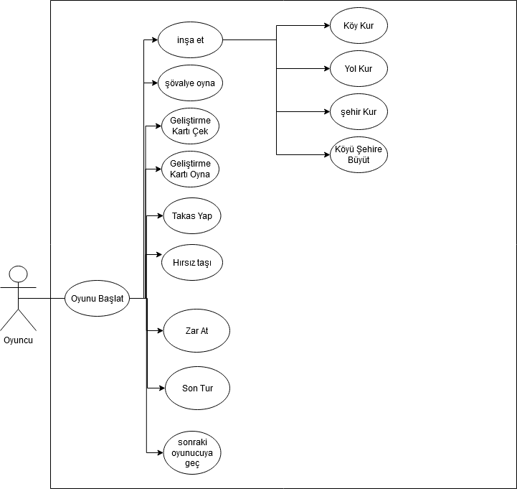

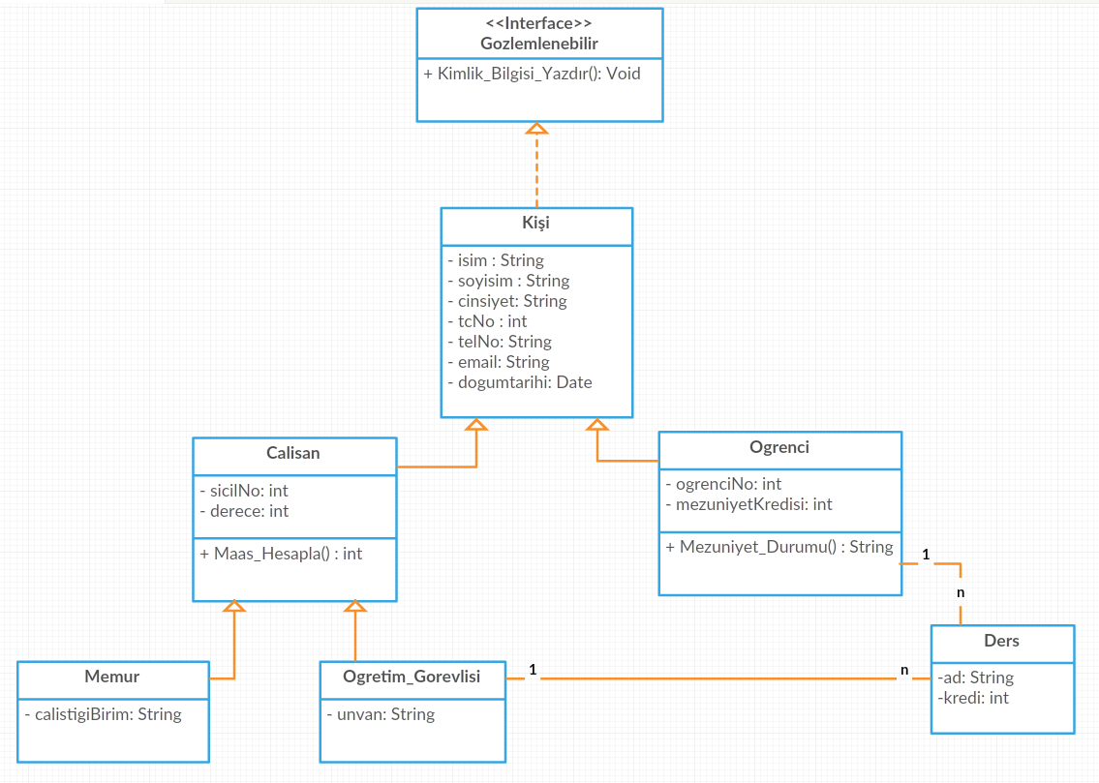

**2)** Yukarıda sınıf diyagramı olarak verilen tasarımı Java dilini kullanarak ve nesneye yönelik programlama ilkelerine bağlı kalarak kodlayın. Fonksiyonların içlerini olabildiğince doldurmanız ve gerekli durumlarda getter ve setter fonksiyonlarını yazmanız gerekmektedir.

**2. Sorunun Cevabı:**

**public** **interface** Gozlemlenebilir {

**void** Kimlik_Bilgisi_Yazdir();

}

**import** java.util.Date;

**public** **class** Kisi **implements** Gozlemlenebilir {

**private** String isim;

**private** String soyisim;

**private** String cinsiyet;

**private** **int** tcNo;

**private** String telNo;

**private** String email;

**private** Date dogumtarihi;

@Override

**public** **void** Kimlik_Bilgisi_Yazdir() {

System.***out***.println("İsim: "+ **this**.isim);

System.***out***.println("Soyisim: "+**this**.soyisim);

System.***out***.println("Cinsiyet: "+**this**.cinsiyet);

System.***out***.println("TC No:"+**this**.tcNo);

System.***out***.println("Telefon No: "+**this**.telNo);

System.***out***.println("E-Mail: "+**this**.email);

System.***out***.println("Doğum Tarihi: "+**this**.dogumtarihi);

}

**public** String getIsim() {

**return** isim;

}

**public** **void** setIsim(String isim) {

**this**.isim = isim;

}

**public** String getSoyisim() {

**return** soyisim;

}

**public** **void** setSoyisim(String soyisim) {

**this**.soyisim = soyisim;

}

**public** String getCinsiyet() {

**return** cinsiyet;

}

**public** **void** setCinsiyet(String cinsiyet) {

**this**.cinsiyet = cinsiyet;

}

**public** **int** getTcNo() {

**return** tcNo;

}

**public** **void** setTcNo(**int** tcNo) {

**this**.tcNo = tcNo;

}

**public** String getTelNo() {

**return** telNo;

}

**public** **void** setTelNo(String telNo) {

**this**.telNo = telNo;

}

**public** String getEmail() {

**return** email;

}

**public** **void** setEmail(String email) {

**this**.email = email;

}

**public** Date getDogumtarihi() {

**return** dogumtarihi;

}

**public** **void** setDogumtarihi(Date dogumtarihi) {

**this**.dogumtarihi = dogumtarihi;

}

}

**public** **class** Calisan **extends** Kisi {

**private** **int** sicilNo;

**private** **int** derece;

**public** **int** Maas_Hesapla() {

**return** 3000;

} /* tüm çalışanların alacağı min. maaş miktarı döndürüyoruz */

**public** **int** getSicilNo() {

**return** sicilNo;

}

**public** **void** setSicilNo(**int** sicilNo) {

**this**.sicilNo = sicilNo;

}

**public** **int** getDerece() {

**return** derece;

}

**public** **void** setDerece(**int** derece) {

**this**.derece = derece;

}

}

**public** **class** Memur **extends** Calisan {

**private** String calistigiBirim;

@Override

**public** **int** Maas_Hesapla() {

**int** sabit = **super**.Maas_Hesapla();

**return** sabit+2000;

}

**public** String getCalistigiBirim() {

**return** calistigiBirim;

}

**public** **void** setCalistigiBirim(String calistigiBirim) {

**this**.calistigiBirim = calistigiBirim;

}

}

**import** java.util.List;

**public** **class** Ogretim_Gorevlisi **extends** Calisan {

**private** String unvan;

**private** List <Ders> ders;

@Override

**public** **int** Maas_Hesapla() {

**int** sabit= **super**.Maas_Hesapla();

**return** sabit+1500;

}

**public** Ogretim_Gorevlisi() {

// **TODO** Auto-generated constructor stub

}

**public** String getUnvan() {

**return** unvan;

}

**public** **void** setUnvan(String unvan) {

**this**.unvan = unvan;

}

**public** List <Ders> getDers() {

**return** ders;

}

**public** **void** setDers(List <Ders> ders) {

**this**.ders = ders;

}

}

**import** java.util.List;

**public** **class** Ogrenci **extends** Kisi {

**private** **int** ogrenciNo;

**private** **int** mezuniyetKredisi;

**private** Liste <Ders> ders;

**public** String Mezuniyet_Durumu() {

**if**(mezuniyetKredisi >= 240)

**return** "Mezun Olabilir";

**else**

**return** "Mezun Olamaz";

} /* mezun olmak için gereken toplam mezuniyet kredisi miktarı lisans bölümleri için 240 kredi olmalıdır. */

**public** **int** getOgrenciNo() {

**return** ogrenciNo;

}

**public** **void** setOgrenciNo(**int** ogrenciNo) {

**this**.ogrenciNo = ogrenciNo;

}

**public** **int** getMezuniyetKredisi() {

**return** mezuniyetKredisi;

}

**public** **void** setMezuniyetKredisi(**int** mezuniyetKredisi) {

**this**.mezuniyetKredisi = mezuniyetKredisi;

}

**public** List <Ders> getDers() {

**return** ders;

}

**public** **void** setDers(List <Ders> ders) {

**this**.ders = ders;

}

}

**public** **class** Ders {

**private** String ad;

**private** **int** kredi;

**public** String getAd() {

**return** ad;

}

**public** **void** setAd(String ad) {

**this**.ad = ad;

}

**public** **int** getKredi() {

**return** kredi;

}

**public** **void** setKredi(**int** kredi) {

**this**.kredi = kredi;

}

}